Они ищут родителей

Специалисты управления по опеке и попечительству, вопросам семьи и детства администрации муниципального образования Туапсинский район неоднократно говорит о том, что нашим «особенным» детям, просто необходимы замещающие семьи, приемные родители, и тогда каждый ребёнок сможет обрести свой дом и будет бесконечно счастлив.
Если Вы готовы отдать частичку своего семейного счастья и стать родителем маленькому человеку, то с целью получения направления на посещение ребенка Вы можете лично обратиться к муниципальному оператору банка данных о детях, оставшихся без попечения родителей, с заключением органа опеки и попечительства о возможности быть усыновителем (удочерителем), опекуном (попечителем) по адресу: г. Туапсе, ул. Кронштадтская, д. 2, каб. № 3. Телефон для справок: 8 (86167) 23790.

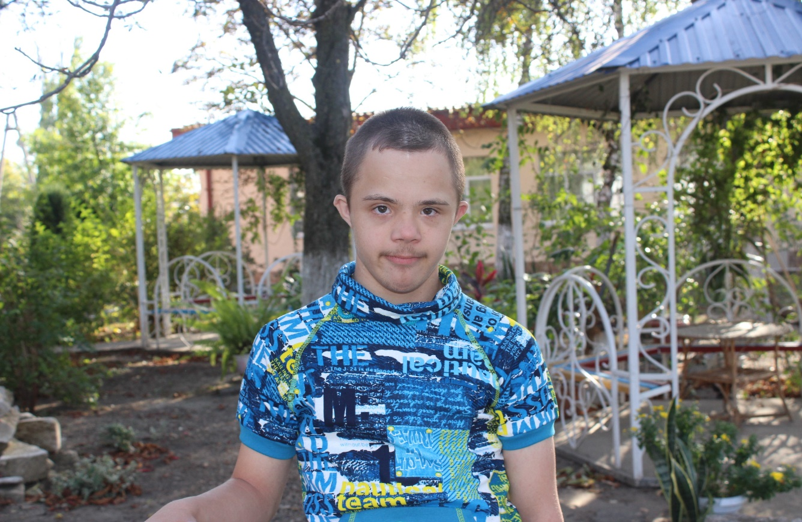

Артем Ш., 16,6 лет, активный и трудолюбивый, любит похвалу. Легко вступает в контакт со значимыми взрослыми, оказывает посильную помощь в быту. С удовольствием выполняет данные ему поручения. В детском коллективе общение избирательно, соблюдает правила, установленные в детском коллективе. Артем любит спортивные игры – футбол, волейбол, любит творческую деятельность – рисует, конструирует, выполняет аппликации.
Инвалидность: есть, соматически здоров;
Возможные формы устройства: усыновление, опека;
Наличие братьев (сестер): нет.

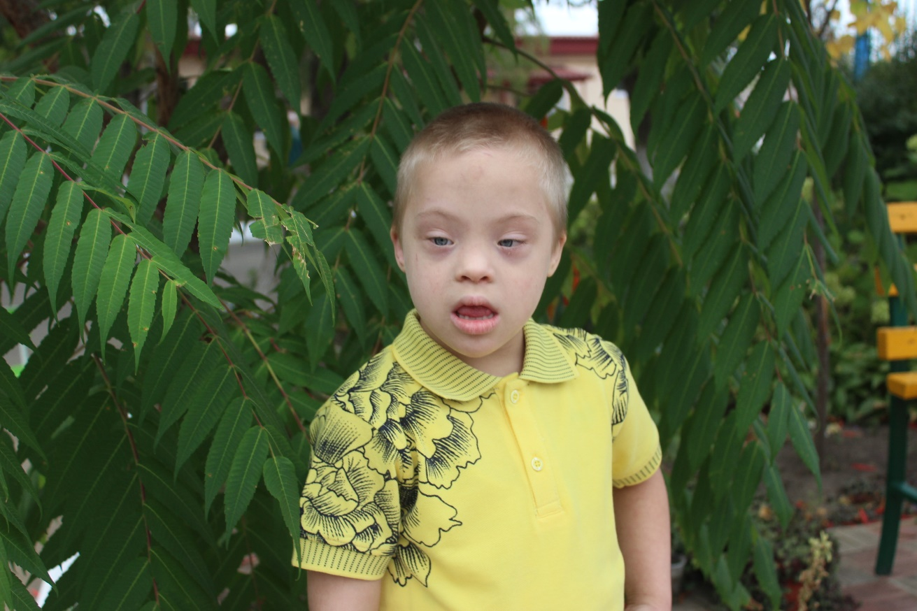

Яков Л., 7,9 лет, отличается уверенностью в себе, очень подвижный мальчик, любит похвалу, активно и продолжительно взаимодействует со значимыми взрослыми. Легко, но избирательно вступает в контакт со сверстниками. Яков проявляет инициативу в игре, последователен в своих действиях. Предпочитает подвижные игры, прогулки на свежем воздухе, игры с мячом и бадминтон.
Инвалидность: есть, соматически здоров;
Возможные формы устройства: усыновление, опека;
Наличие братьев (сестер): нет.

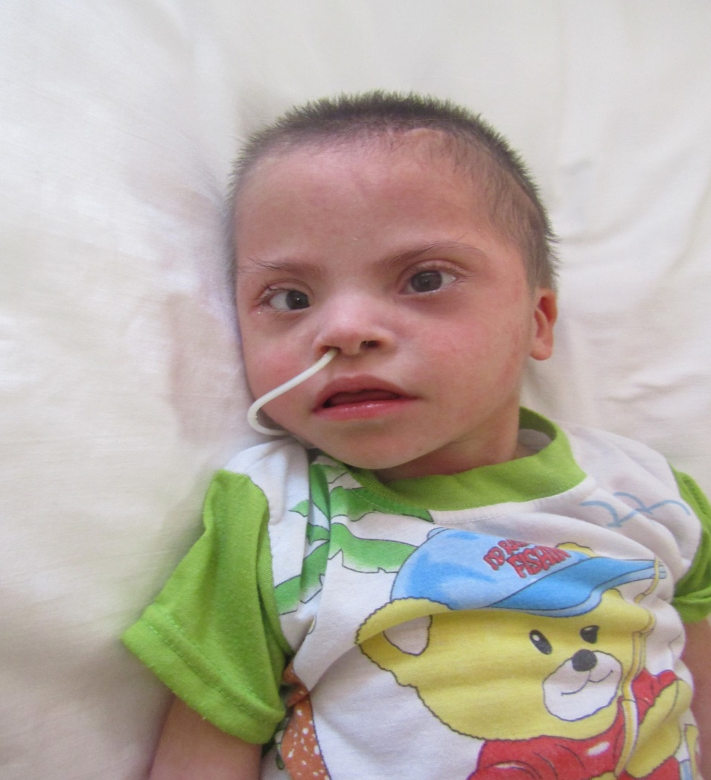

Дарья Х., 6,5 лет, тихая, спокойная девочка. Предпочитает одиночество. Очень восприимчива к тактильным контактам, ей нравятся ласковые слова, прикосновения социально-значимых взрослых. Радует девочку спокойная музыка, чувство удовлетворения вызывают прогулки на свежем воздухе и физические управжнения.
Инвалидность: есть;
Возможные формы устройства: усыновление, опека;
Наличие братьев (сестер): нет.

Начальник управления
по опеке и попечительству,
вопросам семьи и детства
администрации муниципального
образования Туапсинский район С.А. Сувернева

Смогоржевская Антонина Олеговна
+7(86167)2-37-90

